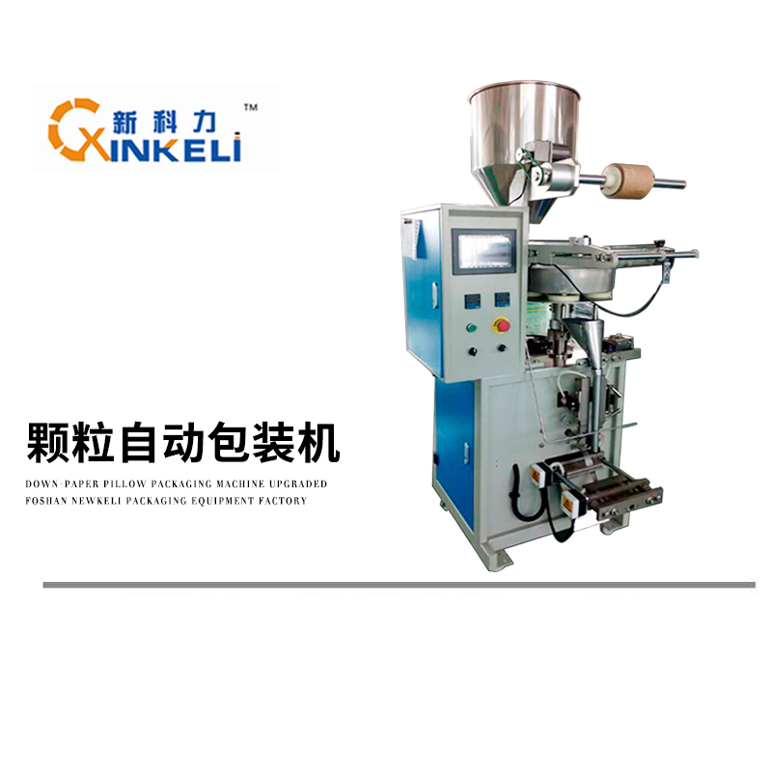
颗粒包装机已被广泛地的应用在了各行业之中，其在产品的生产过程中起到了非常重要的作用，全自动颗粒包装机可以在包装过程中自动完成计量、制袋、充填、封口、切断、计数、热压批号等全部工作，全中文显示，步进电机拉袋，电眼跟踪，光标定位，操作简单，外形美观等特点。
设计采用独特的嵌入式封口，加强型热封机构，智能型温控仪温度控制，具有良好的热平衡适应各种包装材料，性能号、噪音低、封口纹络清晰、密封性强；根据用户需要，通过更换刀具可实现一字形切断、花纹切断一字形连带切断，使切刀在切袋时平稳可靠不卡袋。
很多的使用者反映全自动颗粒包装机在包装生产工作过程中会出现不夹袋的现象出现，这样以来很大的影响到了全自动颗粒包装机的生产效率和包装效果，而其之所以出现这种情况的原因是什么呢？
1、设备出现不夹袋，不放袋的原因，通常是由于夹袋开关、放袋开关、控制夹袋的电磁阀或气缸方面出现了问题。
2、如果是粗进料闸板打不开或关不上，通常则是控制它的电磁阀或气缸方面出现了问题。
3、如果是细进料闸板打不开或关不上，通常则是控制它的电磁阀或气缸方面出现了问题。
4、物料称量完毕后，如果不能自动打开料门放料和松袋，若按手动放料按钮也不行的话，一般则是控制料门放料的电磁阀或气缸方面存在问题，更换备件后就会恢复正常。若按手动放料按钮可行，说明称量超差或系统设定出现了错误。
5、物料称量完毕后，如果称重料斗放一点料到包装袋内，就自动松开包装袋，这种故障情况并不常见，但却具有代表性。该现象表示全自动颗粒包装机的本次称量最周期结束，并且所有的条件都符合自动下料的要求，即电磁阀得过电，且控制气缸动作过，只是气缸动作行程不够。

-THE END-

